**新生户口迁移人像信息采集办理流程**

1、打开微信小程序—上海数码证照中心，点击“在线拍照”

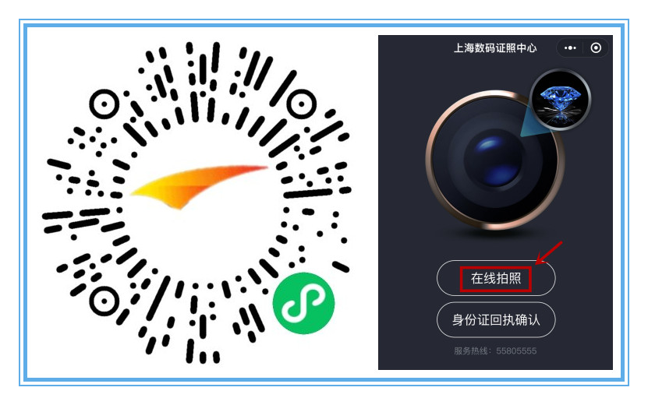

2、选择“高校学生户籍照”，点击进入后再选择“华东理工大学”

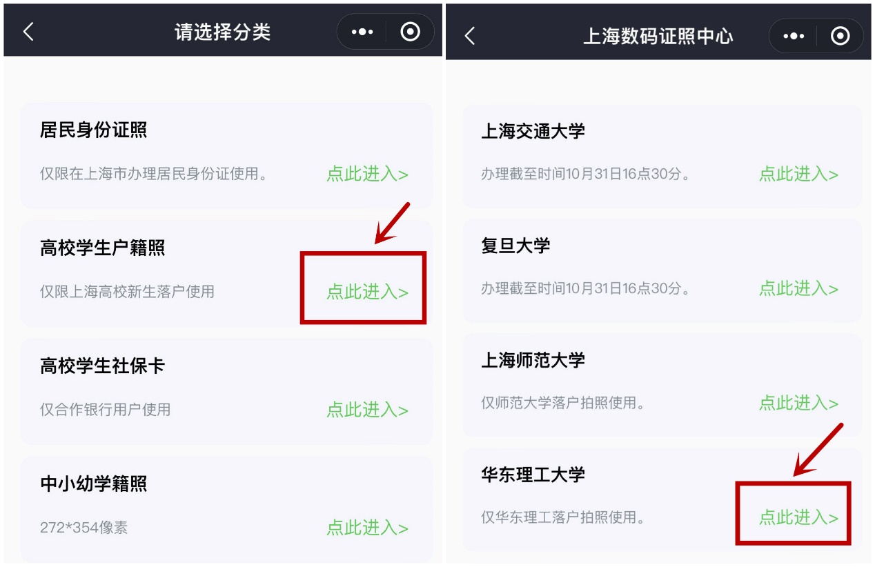

3、点击“同意授权”，观看拍摄注意事项。此处还须验证手机号码，点击“同意验证”，填写手机号码（建议不要用携号转网的手机号码，有可能会收不到小程序的短消息），然后点击获取验证码，收到验证码后填入，最后提交验证。验证通过后就可以开始拍照了。

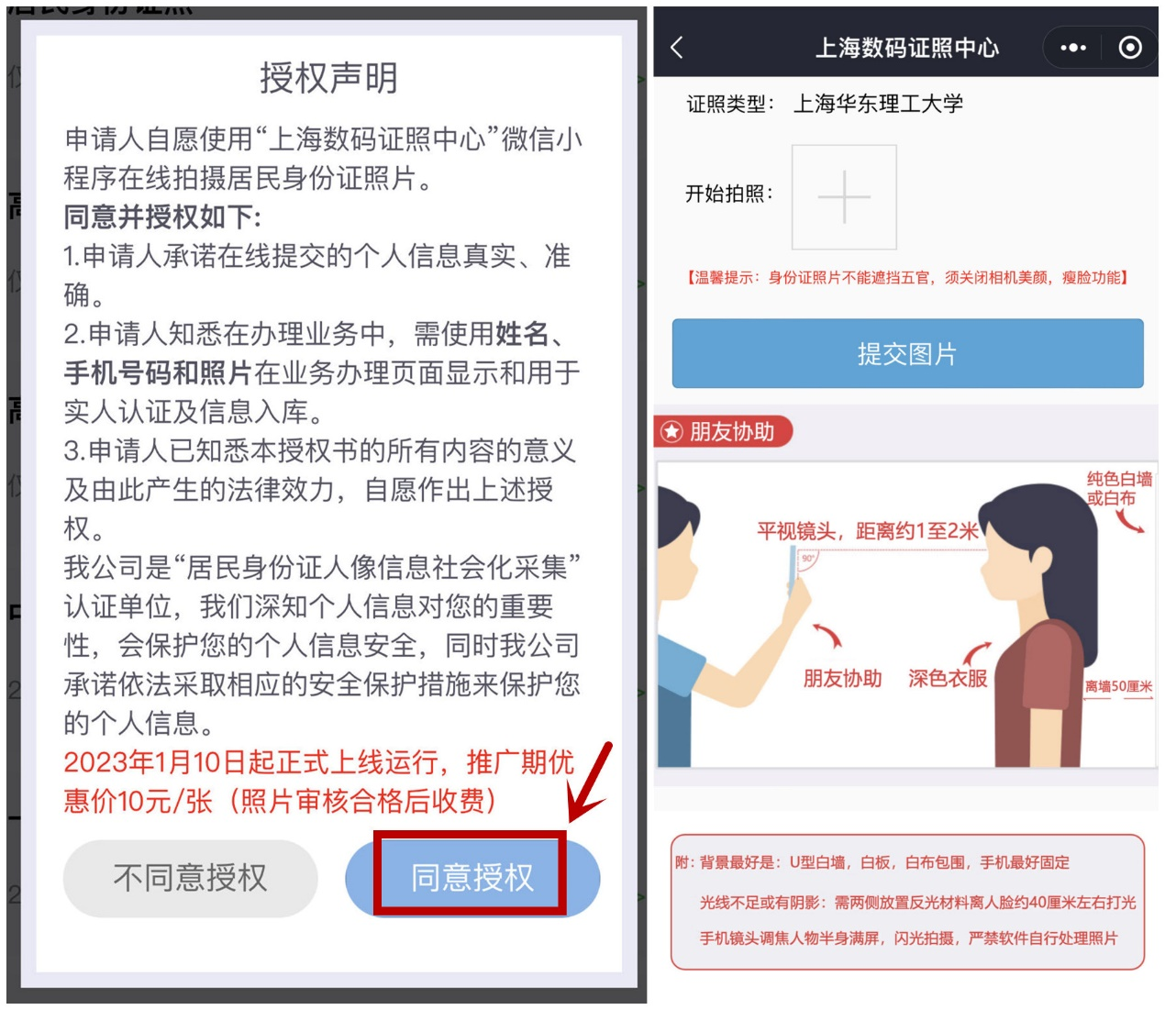

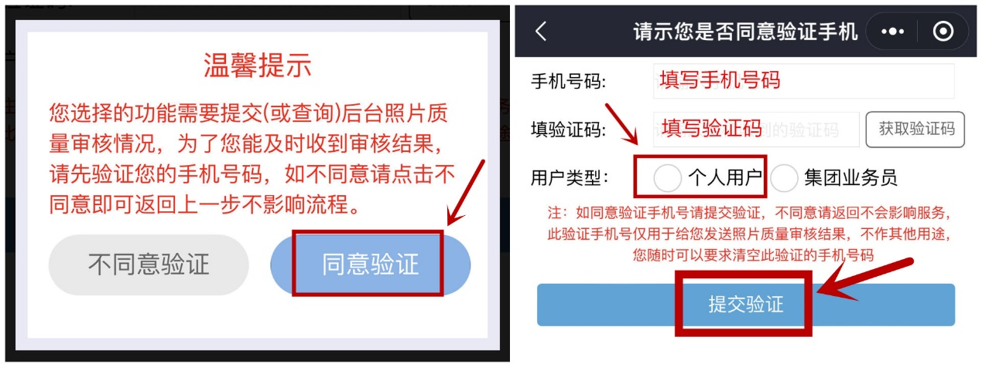

4、拍照后点击“提交图片”，并按以下步骤操作。拍照须知：尽量在室内有亮光的地方拍摄，不要在户外太阳光底下拍摄，也不要在房间内直射的灯光下拍摄。

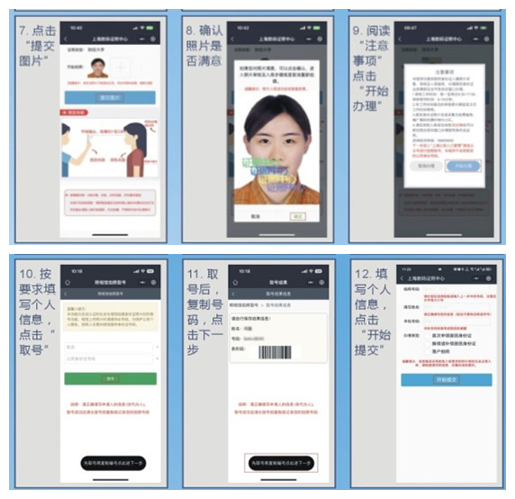

5、最后进入照片审核流程，按以下步骤操作：点击“数码回执”，确认信息是否正确，正确后点击“信息确认”，而后再次确认，点击“确认提交”，随后点击付费，付费后等待照片入库，上传成功后，“我的证照”中显示“审核合格，已入库”则流程全部完成。特别注意照片审核合格后会收到一条短信，务必按照短信提醒再次完成回执确认。特别注意不用前往公安综合窗口。

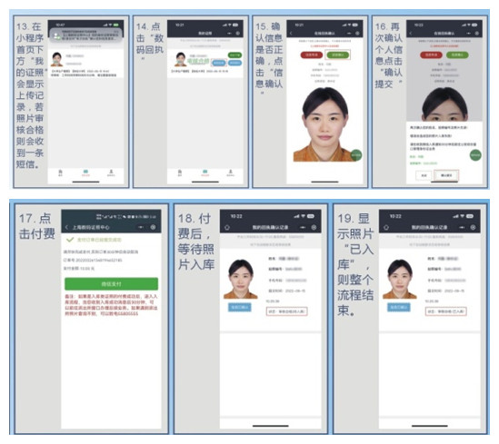

**友情提示：**如果照片审核不合格，会显示不合格原因提示并重新拍照（审核时间：上午9：00—下午5点，审核反馈时间：约10分钟），如果尝试多次还是不合格的，请至线下拍照点（上海市徐汇区梅陇路268号凌云街道社区事务受理服务中心）拍照。